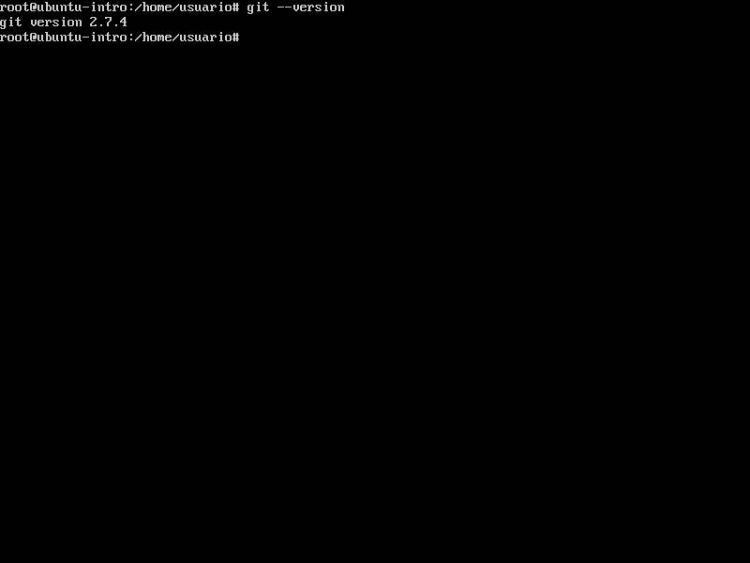

¿Por qué un lenguaje de programación sólo puede utilizarse en algunos sistemas operativos y en otros no?

Se puede programar en cualquier SO, pero no cualquier lenguaje se usa en cualquier SO, eso depende más de la exclusividad del sistema operativo, por ejemplo en iOS para sus aplicaciones se permite una modificación del lenguaje C que se llama Objetive-C y también esta Swift

¿Qué tipo de máquina virtual es virtualBox?

VirtualBox es una aplicación que sirve para hacer máquinas virtuales con instalaciones de sistemas operativos. Esto quiere decir que si tienes un ordenador con Windows, GNU/Linux o incluso macOS, puedes crear una máquina virtual con cualquier otro sistema operativo para utilizarlo dentro del que estés usando.

Si tengo más de una máquina virtual instalada, y una se rompe, ¿esto afecta a las demás? ¿por qué?

No debería afectar a las demás máquinas virtuales, ya que cada una según la configuración ocupa un lugar distinto en el disco, incluso tampoco se puede dañar el SO base siempre que se labure dentro de la máquina virtual, ya que son entornos seguros.

Subir este archivo a la mochila del viajero.